**Районный конкурс «Педагогический дебют - 2019»**

**Конспект коррекционно – развивающего занятия с элементами тренинга для группы детей 2 классов**

**«Цветик – семицветик»**

**Прокаева Людмила Петровна,**

**педагог-психолог,**

**муниципального казенного**

**общеобразовательного учреждения**

**«Табулгинская СОШ им.П.Д.Слюсарева»**

**2019**

**Характеристика занятия**

**Уровень образования**- ОО

**Целевая аудитория** - группа

**Класс, возраст** -2 классс, 8 лет

**Тип занятия** - групповое

**Цель занятия** - развитие и коррекция психических процессов

**Используемые пособия, методическая литература**

1. Воробьева Е. Двигательные игры- разминки Журнал школьный психолог №18 2005

<http://psy.1september.ru>

1. Истратова О.Н. Практикум по детской психокоррекции: игры, упражнения, техники / О. Н. Истратова. — Ростов н/Д : Феникс, 2007 <http://textarchive.ru/c-2184208.html>

**Обрудование:**цветок из гофрированной бумаги, раздаточный материал, мягкая игрушка, воздушный шарик,сладкие призы, счетные палочки, цветные карандаши, бумажные салфетки, презентация.

|  |  |
| --- | --- |
| Тема занятия | «Цветик - семицветик» |
| Продолжительность занятия | 40 мин |
| Цель | развитие и коррекция психических процессов |
| Задачи | *Коррекционные:*   * -Развитие мелкой моторики; * -Развитие зрительного и слухового восприятия; * -Развитие внимания, памяти, мыслительных процессов; * -Коррекция и развитие воображения; * -Снижение уровней возбудимости и тревожности. * *Образовательные:*   -Пополнение и расширение словарного запаса детей;   * -Повторение времен года; * -Закрепление понятия: право-лево.   *Воспитательные:*   * -Воспитание взаимопонимания, дружелюбия. |

|  |  |  |  |
| --- | --- | --- | --- |
| **Этап занятия (мин.)** | **Деятельность педагога-психолога** | **Деятельность обучающихся** | **Методический комментарий** |
| 1. Организационный этап   (1 мин.) | - Здравствуйте, ребята! Меня зовут Людмила Петровна.  Я рада приветствовать вас на нашем занятии; у нас присутствуют гости, давайте поприветствуем их. | Занимают места |  |
| 1. Психологический настрой   (1 мин.) | - Ребята, а с каким настроением вы пришли сегодня на занятие? Оцените свое настроение: поднимите вверх большой палец все, у кого сегодня хорошее настроение, у кого настроение плохое – опустите палец вниз. | Дети оценивают свое настроение |  |
| 1. Ритуал приветствия   (2 мин.) | - Ребята, чтобы наша работа на занятии была дружной и активной, давайте познакомимся.  Передавая игрушку, назовите свое имя и тот цвет, который больше всего вам нравится.  - Молодцы! Садитесь. | Передают игрушку и называют свое имя и любимый цвет. |  |
| 1. Мотивация к деятельности   (3 мин.) | Смотрите, ребята, к нам прилетел воздушный шарик. Это не простой шарик, в нем спрятано письмо для нас. А чтобы его прочитать, нужно лопнуть шарик. Кто хочет это сделать? (лопают шарик, достают письмо и читают)  «Дорогие ребята! Я – домовёнок Кузя!  Живу в вашей школе, охраняю ее по ночам. А днём мне так нравиться слушать, как вы читаете и считаете на уроках! Вот я и решил сделать вам подарок. Подарок мой лежит на дне в моём волшебном сундуке. Открыть сундук поможет волшебный цветик - семицветик. Вам нужно выполнить задания и оторвать все лепестки, тогда и откроется мой сундучок с сюрпризом!»  Вот Домовенок и задал нам задачку! Ну что, ребята, хотите посмотреть, что за сюрприз? А задания будем выполнять? | Слушают учителя.Отвечают на вопросы. |  |
| 1. Основной   (25 мин.) | (психолог показывает  цветок «Цветик- семицветик»).(слайд 1)  -Ребята, вы узнали, какой это  **цветок**?  -А почему он так называется?  - А в жизни бывают такие **цветы**?  **- Каким можно назвать этот цветок?**  Какой лепесток будем отрывать первым? Вы это узнаете, отгадав загадку?  Поле летом покраснело.  Яркий, как победный флаг,  Нам головкой машет смело  Бархатистый красный ... ***(мак)***  Какого цвета мак?  Для начала вам нужно выучить волшебные слова «Лепесток, лети, лети, красную игру нам принеси».  (один ребенок отрывает красный цветок)  Цветик приготовил для вас загадки, а отгадки - красного цвета.  Упражнение *«Отгадай загадку и составь первую букву»*.  Эта ягода лесная  Нам лекарство заменяет -  Если Вы больны ангиной,  Пейте на ночь чай с ….. *(малиной)*  А теперь составьте из счетных палочек первую букву отгадки.  Он нам дарит сок томатный,  Вкусный, нежный, ароматный.  Любит солнышко синьор -  Красный спелый. *(помидор)*  На опушке, у дорожки  Он растет на белой ножке.  Красным цветом красит бор  Ядовитый.  *(мухомор)*  Бабушка девочку очень любила  Шапочку красную ей подарила  Девочка имя забыла свое  А ну, подскажите, ребята, его! *(Красная шапочка)*  Круглое, румяное, Я расту на ветке: Любят меня взрослые И маленькие детки. *(яблоко)*  Молодцы, справились с заданием! | Отвечают на вопросы, отгадывают загадки.Выполняют задание |  |
|  | Какой же следующий лепесток? Слушайте загадку.  С виду он как рыжий мяч,  Только вот не мчится вскачь.  В нём полезный витамин -  Это спелый ... (апельсин)  Волшебные слова «Лепесток, лети, лети, оранжевую игру нам принеси».  (один ребенок отрывает оранжевый цветок)  Ребята, какие овощи вы знаете?  Дети: огурец, помидор, капуста  - Тыква, болгарский перец, оранжевые помидоры, кабачок, морковь.  А вы знаете, ребята, что есть разноцветные овощи? (слайд 2)  -Мы привыкли к скучной желтой кукурузе, но оказывается, кукуруза бывает по-настоящему прекрасной! Американский фермер Карл Барнс не так давно вывел новый сорт кукурузы Glass Gem. Зерна в этих початках полупрозрачны и напоминают драгоценные камни всех цветов радуги. (слайд 3)  -Оказывается, морковка бывает и белая, и ярко-желтая, и бурая, и почти черная. (слайд 4)  Упражнение «Собери картинку»  (см. приложение 1)  Ребята, я раздам вам разрезанную картинку, а вы постарайтесь собрать ее правильно, и увидите, какой овощ оранжевого цвета получится.  Молодцы! | Отвечают на вопросы, собирают разрезанную картинку |  |
|  | - Это — цвет румянца. Сумеешь догадаться? (розовый цвет)  Дети говорят: «Лепесток, лети, лети, розовую игру нам принеси»  (один ребенок отрывает розовый лепесток)  Ребята, давайте поиграем в игру «Назови ласково».  Становитесь в круг. Я бросаю вам игрушку и называю слово, а вы должны бросить мне игрушку обратно и назвать то же самое слово, только ласково.  шапка-шапочка,  шуба- шубка,  кофта- кофточка  брюки- брючки  шарф-шарфик  сапоги-сапожки  валенки-валеночки  перчатка – перчаточка  сумка- сумочка  юбка- юбочка  куртка- курточка  майка- маечка  Каким одним словом можно объединить эти слова? (одежда)  Молодцы! Продолжаем. | -отгадывают загадку, играют в игру «Назови ласково» |  |
| Физминутка | - Вот стручок - огромный дом,  Поселились братцы в нём.  Каждый братец - скоморох,  А стручок этот - ... ***(горох)***  Дети проговаривают слова: «Лепесток, лети, лети, зеленую игру нам принеси»  (Один ребенок отрывает зеленый лепесток )  Присядьте за стол.  Сначала скажите мне, пожалуйста, каких животных и насекомых зеленого цвета вы знаете? (слайд 5)  А еще есть насекомое – Кобылка трескучая , родственник кузнечиков, имеет зелёную окраску временно и после линьки может изменить её, как и трава, которая со временем может пожелтеть и высохнуть на солнце. (слайд 6)  Жук - бронзовка носит очень яркий блестящий панцирь зелёного цвета с белыми отметинами. (слайд 7)  Ленивцы- древесные млекопитающие. У них длинная жесткая шерсть, имеющая зеленоватую окраску. Такой оттенок их шубке придают [сине-зеленые водоросли](https://ru.wikipedia.org/wiki/%D0%A6%D0%B8%D0%B0%D0%BD%D0%BE%D0%B1%D0%B0%D0%BA%D1%82%D0%B5%D1%80%D0%B8%D0%B8), которые поселяются во влажной шерсти этих животных.(слайд 8)  Ребята, а вы видели лягушку-быка ? Это один из самых крупных видов лягушек. Живет в Северной Америке. Для привлечения самок самцы издают очень громкие позывные звуки, напоминающие мычание. Поэтому, а также из-за относительно больших размеров лягушка и получила своё название.(слайд 9,10,11)  А теперь давайте поиграем в **игру «Веселые лягушата».**[1]  Под музыку вы прыгаете, как лягушата; как только музыка замолкает, вы замираете на месте.  Молодцы! Продолжаем! (слайд 12) | Отгадывают загадку, отвечают на вопросы, играют в игру «Веселые лягушата» |  |
|  | Мы несли грибы в корзине  И еще цветочек синий.  Этот синенький цветок  Назывался***...(василек)***  Дети проговаривают слова: «Лепесток, лети, лети и синюю игру нам принеси*»*  (Один ребенок отрывает синий лепесток )  Ребята, какие времена года вы знаете?  Задание «Раскрась зиму (см.приложениие 2)  Сейчас я раздам вам листочки, на которых изображены времена года. А вы, пожалуйста, раскрасьте синим цветом только ту картинку, на которой изображена зима.  Молодцы, ребята!  Продолжаем. | Отгадывают загадку, отвечают на вопросы, выполняют задание «Раскрась зиму». |  |
|  | Незабудок цвет чудесный.  — Светлый, радостный, небесный.  Угадаем мы с тобой  Этот цвет. Он— … (Голубой)  Дети проговаривают слова: «Лепесток, лети, лети и голубую игру нам принеси…»  (один ребенок отрывает голубой лепесток )  **Упражнение *«Бумажный салют»*.**  Детям : Сейчас я вам раздам по 2 бумажные салфетки.  Возьмите по одной салфетке в каждую руку. Правой рукой скомкайте салфетку так, чтобы получился шарик; потом то же самое сделайте с салфеткой в левой руке. Выполнили? А теперь давайте сделаем салют! [2] | Отгадывают загадку, выполняют упражнение «Бумажный алют» |  |
|  | Цветик желто-золотистый,  Как цыпленочек, пушистый.  Сразу вянет от мороза  Наша неженка***...(мимоза)***  Дети проговаривают слова: «Лепесток, лети, лети и желтую игру нам принеси…»  (один ребенок отрывает желтый лепесток), присаживаются.  А желтый лепесток приготовил для нас задание «Вставь недостающие числа» | Отгадывают загадку, выполняют задание «Вставь недостающие числа» |  |
| 1. Заключительный 2. Упражнение «Релаксация» (2 мин.) | (слайд 13) -Ребята, представьте, что вы превратились в бабочек. Тихонечко полетайте, помашите крылышками.  А теперь бабочки присели отдохнуть  Глазки закрыты. Послушайте, что я вам расскажу. Мы сейчас оказались на солнечной полянке, где тихо стрекочут кузнечики, летают разноцветные бабочки, и чуть слышно поют птицы. Ветерок легко касается твоего лица, рук и всего тела. Тебе очень тепло и приятно, ты – отдыхаешь, расслабляешься.  Я сосчитаю от пяти до одного, и , когда прозвучит слово «один», вы откроете глаза, все силы вернутся к вам, настроение будет радостным и бодрым. | Выполняют упражнение |  |
| 1. Рефлексия   (3 мин.) | Я прошу вас, ребята, встать в круг и, передавая мягкую игрушку, рассказать о своих впечатлениях. Вам понравилось занятие? А что понравилось больше всего? Какое задание было самым интересным?  (слайд 14) | Передают игрушку по кругу и рассказывают о своих впечатлениях |  |
| 1. Ритуал прощания   (3 мин.) | Ребята у вас хорошее настроение? Подойдите к столу и возьмите тот цветочек который похож на ваше настроение. (приложение 3) Давайте покажем всем. Поделимся им с другими ребятами.  Упражнение «Передай хорошее настроение».  Откройте ладони, и по одному выходим в центр и делимся своим хорошим настроением с ребятами, улыбаясь самой доброй улыбкой! (слайд 15)  Вот мы и справились с заданиями цветика-семицветика. А теперь сюрприз от домовенка Кузя? (Достает из сундучка цветочки из конфет) | Выбирают цветок, подходящий под их настроение и передают хорошее настроение друг другу. Получают сладкие цветочки. |  |

Приложение 1



Приложение 2

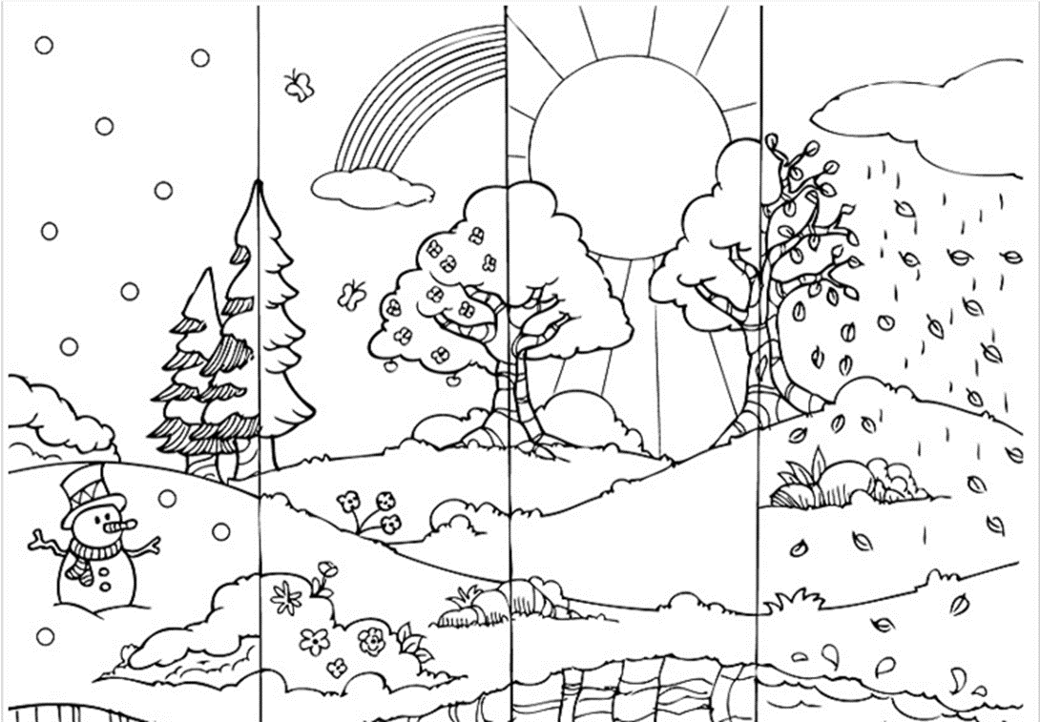

Приложение 3

